***PRAOTEC ČECH***

*aneb*

***DEN ČESKÉ STÁTNOSTI 28.10.***

*Cílem tohoto tématu je seznámit děti s historií naší země, vlastenectvím, které tímto tématem prolíná.*

***CTNOST VLASTENECTVÍ***

***Co je to vlastenectví? Úcta a láska k zemi, která je mou vlastí a hrdost na vše dobré, co z ní pochází.***

* ***POVĚST O PRAOTCI ČECHOVI***

*Motivace příběhem – dnes se seznámíme s Praotcem Čechem. Víte, kdo to byl? Podle pověsti právě on našel místo, které se svou rodinou osídlil a nazval jej Čechy. Podle něj se jmenuje naše země. Žil před dávnými lety. Praotec Čech se vydal hledat novou zemi pro svojí rodinu, až se jednoho dne před nimi objevila jakási hora, u které si všichni odpočinuli. Ráno praotec Čech vylezl na horu, rozhlédl se a zůstal v úžasu z té krásy kolem. Slunce svítilo, všechno kvetlo, vzduch voněl, včely bzučely, ptáci létali.*

*„****Tady je ta země zaslíbená, zvěře a ptáků plná, medem oplývající ! “***

*Ta hora se jmenovala Říp.*

***VZHLEDEM K PODZIMNÍM PRÁZDNINÁM***

***SE K POVĚSTI A CTNOSTI VLASTENECTVÍ VRÁTÍME.***

* ***PROMÍTÁNÍ POVĚSTI O PRAOTCI ČECHOVI - Y****outube*
* Obsah obrázku strom, budova, exteriér, obloha

  Popis byl vytvořen automaticky***PROHLÍŽENÍ KNIH „DĚJINY UDATNÉHO ČESKÉHO NÁRODA“ A „STARÉ POVĚSTI ČESKÉ“ - ROZHOVOR O PŘÍBĚHU***
* ***25.10. VÝLET NA HORU ŘÍP AUTOBUSEM, PROHLÍDKA ROTUNDY SV. VOJTĚCHA A SV. JIŘÍ***

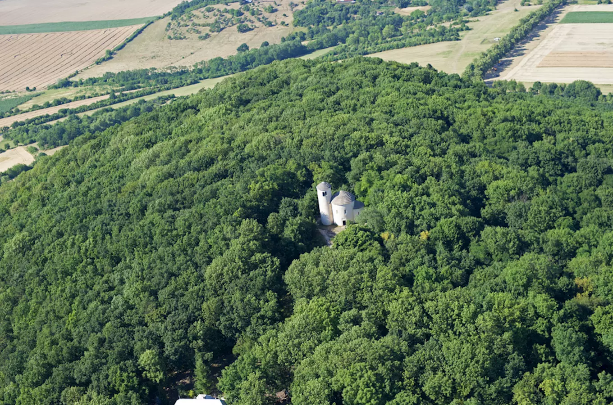

Rotunda svatého Jiří a svatého Vojtěcha na vrcholu hory Říp je významná církevní i kulturní památka, jde o **románskou rotundu**, která patří mezi **nejstarší dochované stavby v Česku.**

**Poprvé se v písemných pramenech zdejší rotunda připomíná k roku 1126**, kdy nechal kníže Soběslav I. na paměť vítězství v bitvě u Chlumce stávající kostelík opravit a rozšířit o západní kruhovou věž. Z této skutečnosti plyne, že k založení stavby došlo již dříve, snad kolem roku 1039, kdy byly do Prahy přeneseny ostatky svatého Vojtěcha, jemuž byla kaple na Řípu zasvěcena. Teprve od 16. století je známo zasvěcení **svatému Jiří, patronu Přemyslovců**. Kostel se v 17. a 18. století stal oblíbeným poutním místem.

V rotundě je umístěn **reliéf sv. Jiří bojujícího s drakem** od sochaře Bernarda Otty Seelinga z roku 1874**. Ve věži visí dva zvony s českými nápisy**, na menším je letopočet 1491, na větším je nápis, že byl ulit r. 1509 od Tomáše v Litoměřicích.